Upute za razvoj jednostavne 3D videoigre u Unreal Engine sustavu

2022./2023. god

Unreal Engine 5.1.

Koraci razvoja:

1. Odabir okruženja

2. Ubacivanje asseta i izrada mape

3. Stvaranje više levela

4. Osvijetljenje

5. Konfiguracija fizike

6. Blueprint sistem

7. Zvukovi

8. Korisničko sučelje

*[Ovdje bi opisao sve opcije koje se koriste da se ne mora u uputama dolje, npr. Quixel Bridge i sl.]*

*[Također i keyboard shortcute koji se koriste]*

1. ODABIR OKRUŽENJA

Nakon prvog pokretanja Unreal Engine studija odabiremo opciju Games te u sklopu ovog rada opciju Third Person.

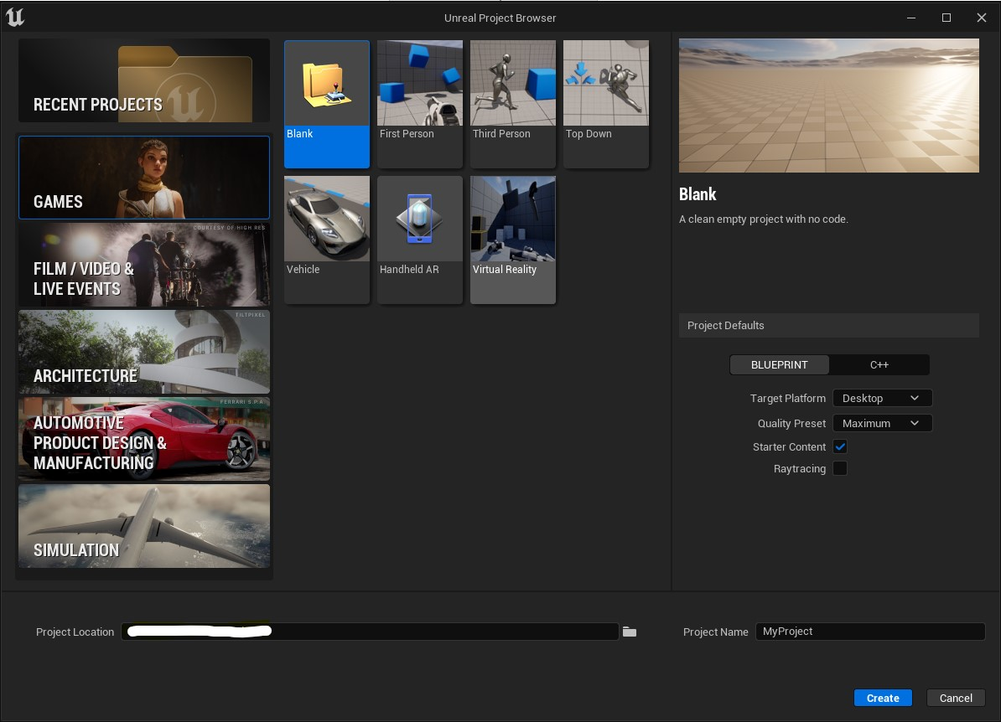

2. Ubacivanje asseta i izrada mape

Projekt se učitava i počinjemo s radom.

Za stvaranje objekata koji će se koristiti u video igri postoje dva načina stvaranja:

**a) Stvaranje basic objekta i dodavanje teksure**

Na ovaj način izbjegavamo neke probleme koji bi se mogli pojaviti korištenjem vanjskih asseta.

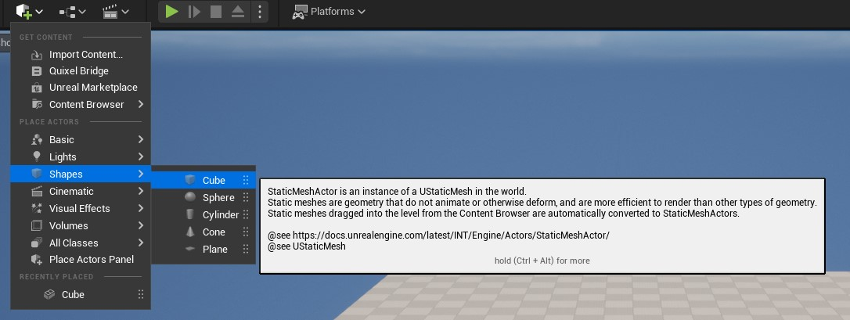

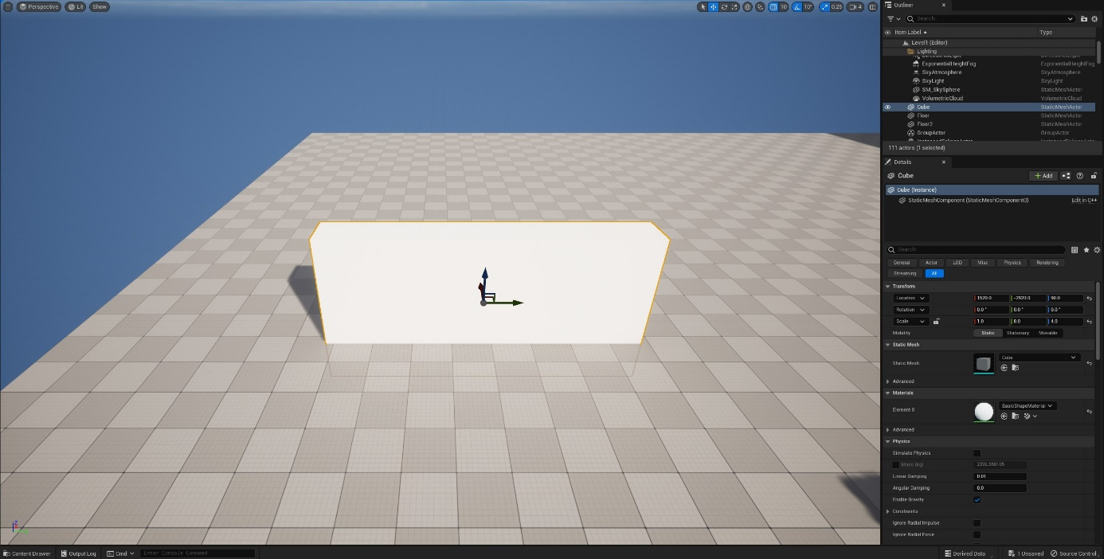

Sada pomoću opcije Quixel Bridge tražimo željenu teksturu za u ovom slučaju zid.

[*Slika zida sa strukturom]*

**b) Uvoz objekata direktno sa sustava Quixel Bridge**

U sklopu ovog rada za objekte će se koristiti već gotovi uvezeni objekti zbog njihove realističnije strukture.

Krećući sa zidom, uvozimo objekt te vidimo da nije obostran. Objekt kopiramo i rotiramo te namještamo sa prethodno stvorenim. Tada pomoću opcije (naći kak se zove) dva elementa spajaju se u jedan za daljnje korištenje.

*[Slike]*

Sada kada imamo gotov objekt idemo složiti glavnu strukturu mape naše igre – labirint. Dizajn osmislimo sami ili pronađemo na internetu i krećemo s radom. Objekt zida rotiramo te mijenjamo širinu po potrebi.

Kako se sama struktura proširuje širenjem zida, nekada je bolja opcija postavljanje zidova tako da prolaze jedan kroz drugi.

*[slika]*

Isto ponavljamo i za to, možemo teksturu dodati na tlo koje je stvoreno u sklopu projekta.

3. Stvaranje više levela

Kako igra ne bi bila prekratka te bi imala neku strukturu želimo stvoriti više razina/levela.

To radimo na način da prvotno spremimo prethodno stvoreni level.

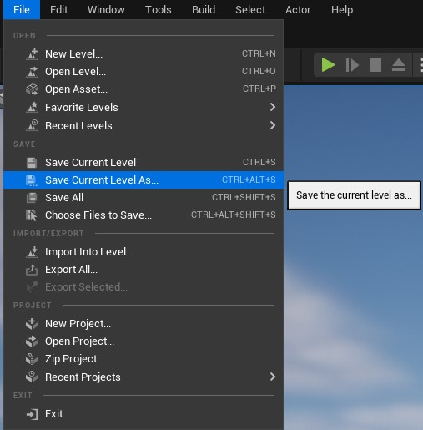

Za bolju organizaciju preporučljivo je stvoriti dodatni folder namijenjen za tu svrhu.

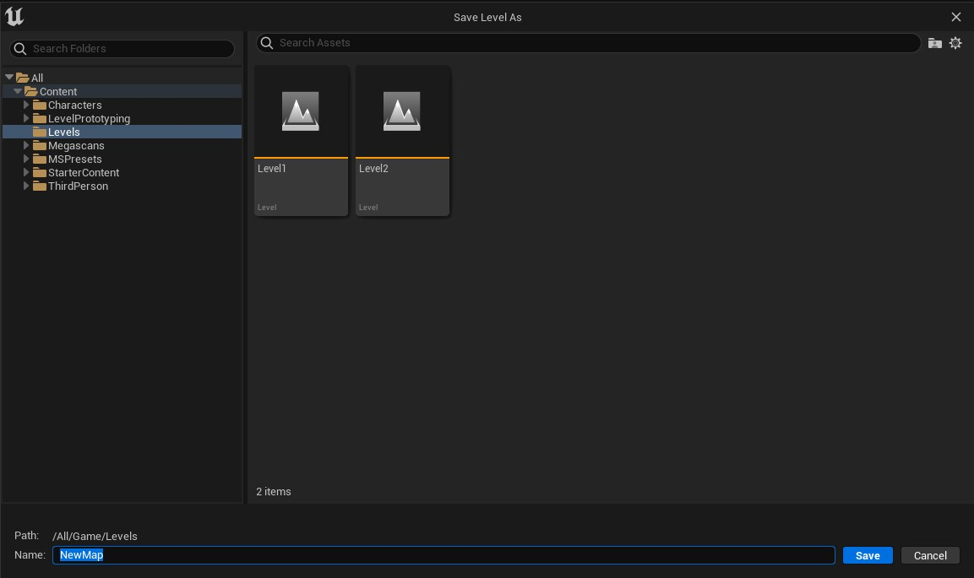

Tada odabiremo opciju New Level iz izbornika i odabiremo željeni tip mape, u ovom slučaju *Basic*.

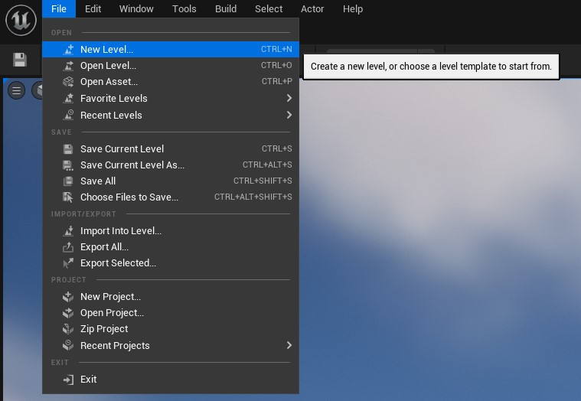 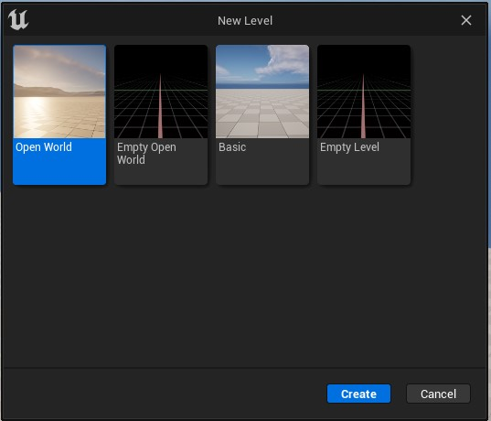

4. Osvijetljenje